***Tantárgyi koncentráció: magyar irodalom, környezetismeret, rajz és vizuális kultúra***

***Osztály: 1.osztály***

***Téma: Otthontól az iskoláig- Komplex óra***

***Készítette: Dankóné Ládi Tímea***

1. Motiváció:

A Szitakötő folyóiratból **A vándor és a táblafestő** című mese tanítói bemutatása.

Élmények, vélemények meghallgatása: Mi tetszett a mesében? Milyen szerepük volt a tábláknak? Mi a mese tanulsága?

2. Hangulati előkészítés (Beszélgetés)

– Honnan indulsz iskolába?

– Vegyétek elő azt a rajzot, amely a lakóházatokat ábrázolja! /házi feladat volt/

– Mi a pontos lakcímed? /Megnézzük, értékeljük, megbeszéljük./

– Mi a neve és a címe az iskoládnak?

– Szerintetek miért van általában ugyanazon a településen, viszonylag egymáshoz közel az iskola és a lakásotok?

– Rajzoljátok le az iskolátokat és környékét egy lapra! Rajzoljátok oda magatokat!

3. Célkitűzés:

A mai órán arról fogunk beszélgetni, tanulni, hogy mit kell tudnod és tenned az úton, hogy biztonságban eljuss az iskolába.

4. Közlekedés az iskolába

* Milyen közlekedési eszközzel jársz iskolába? Miért így?
* Mi lenne jó a környezetvédelem és az egészséged szempontjából?

a ) Közlekedési eszközök

* Mely járműveket ismered fel a képen? (gépkocsi, kerékpár, autóbusz, repülőgép, villamos)
* Melyiken utaztál már?
* Melyikkel jársz iskolába?
* Vajon jármű-e a kerékpár? Válaszodat indokold!

b ) Kerékpáros közlekedés:

* Melyik jármű a leginkább környezetbarát a közlekedési eszközök közül? /Kerékpár./
* Mit tudtok a biztonságos kerékpáros közlekedésről?
* Milyen legyen a kerékpárod?
* Te mit tehetsz a biztonságod érdekében?

Fontos tudnivaló: (Projektorral kivetítem. )

* A biztonságos kerékpározáshoz megfelelően felszerelt kerékpár és bukósisak szükséges.
* 12 éven aluli gyerek főútvonalon nem kerékpározhat, csak járdán vagy kijelölt kerékpárúton felnőtt kíséretében.

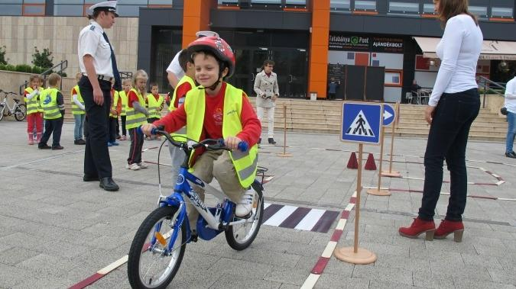

c) Közlekedési táblák

- Milyen közlekedési táblákat ismersz?

– Mely táblákat kell ismerned, ha kerékpárúton biciklivel közlekedsz?

– Mit jelentenek ezek a táblák?

– Milyen közlekedési táblákat ismersz még?

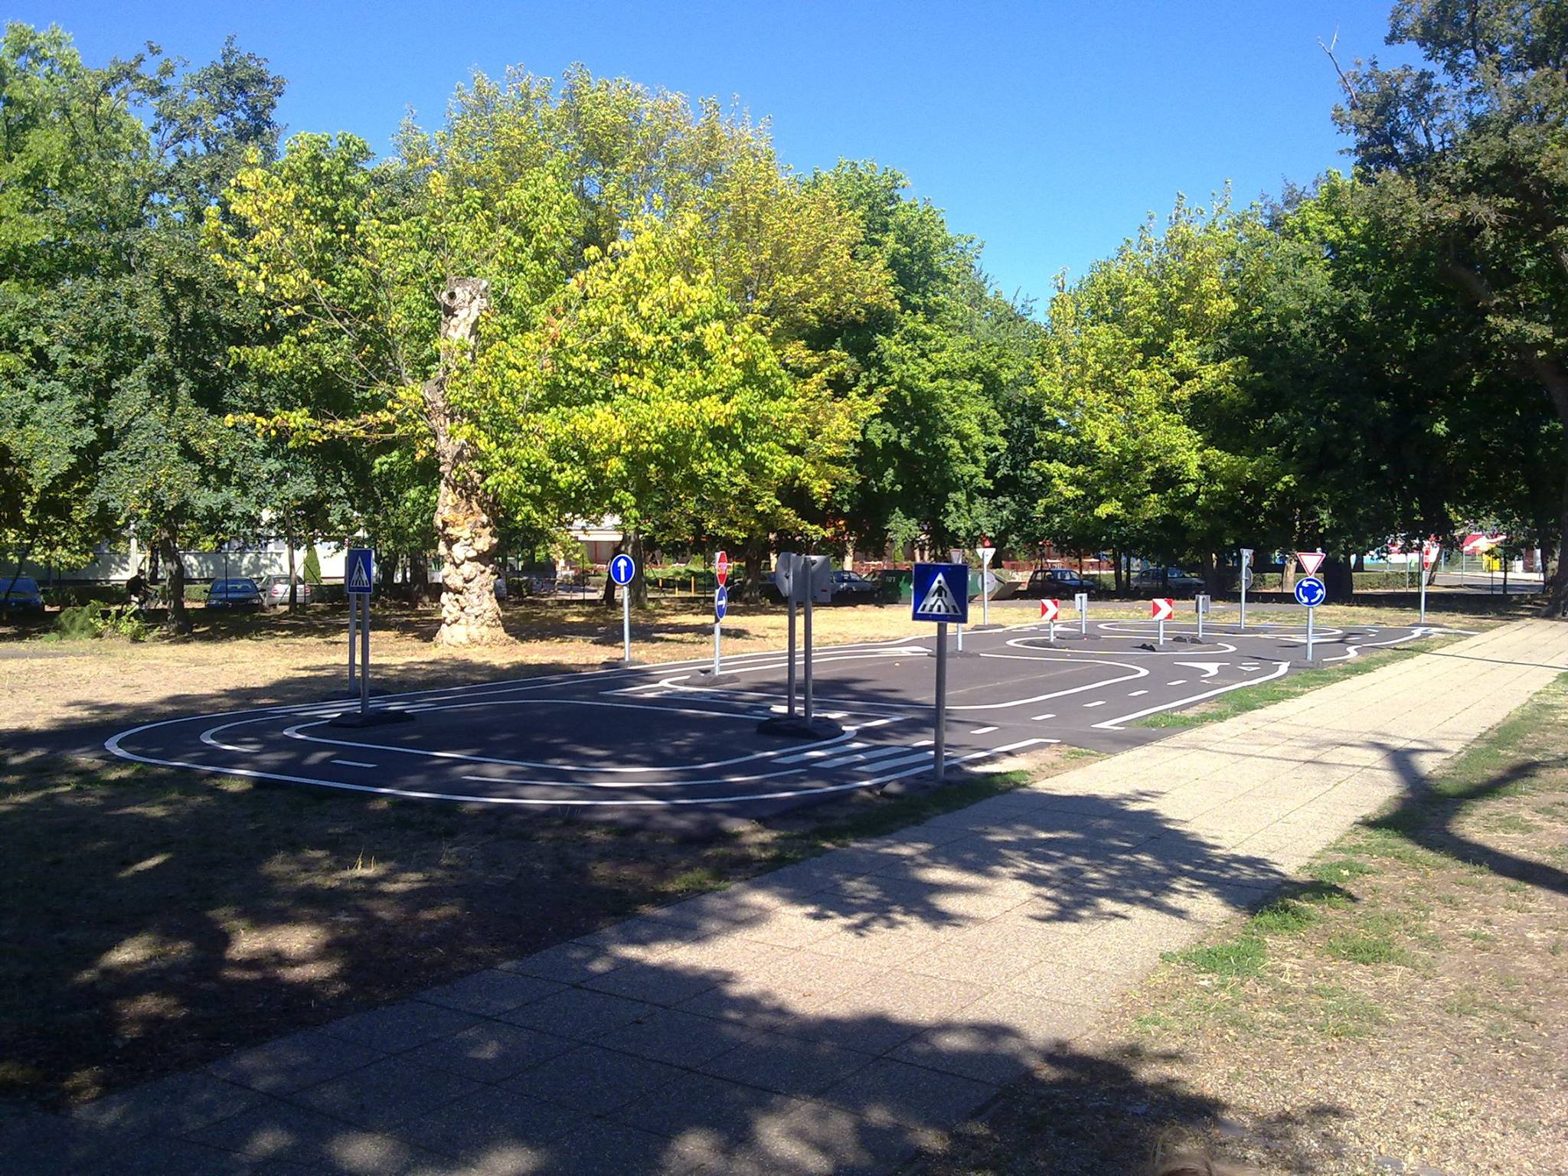

5. Közlekedési táblák – játék

Három írólapra külön-külön rajzolj le három közlekedési táblát, amelynek ismered a jelentését! Mutasd fel osztálytársaidnak! Ha ők is ismerik, nem kapsz pontot. Az nyer, aki minél több olyan táblát tud felmutatni, aminek a többiek nem ismerik a jelentését.

6. Közlekedési táblák készítése és játék az autós szőnyegen

a) Nézzétek meg a táblán lévő közlekedési táblákat! Melyiket ismeritek közülük? Párosítsuk a képeket a jelentésükkel! (Szókártyák+ Kép egyeztetése interaktív feladatként a táblán. Értékelés) – A következő táblákat látják a tanulók:



 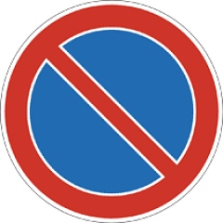 

  

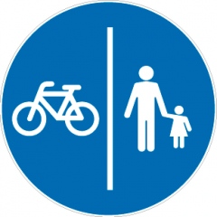 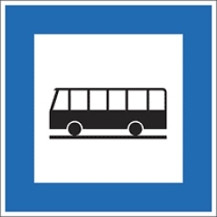 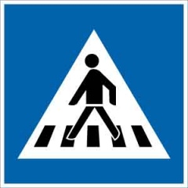

*Szóképeket a táblán:*

ÁLLJ! Elsőbbségadás kötelező

Behajtani tilos!

Várakozni tilos!

Kerékpárral behajtani tilos!

Kötelező haladási irány

Körforgalom

Kerékpárút

Gyalog- és kerékpárút

Autóbusz-megállóhely

Kijelölt gyalogos-átkelőhely

b) Készítsétek el az autós szőnyegünkre a következő táblákat!

 

 

* Színezzétek a megfelelő színűre őket! Segítenek a táblán lévő képek!
* Ragasszátok hurkapálcára cellux ragasztóval a képeket és szúrjátok bele a gyurma gömbökbe!
* Rakjátok fel a táblákat az autós szőnyegre!

1. Indulhat a játék! (A gyerekek különböző közlekedési eszközökkel „birtokba” veszik az autós szőnyeget és játszanak.)

1. **Órai munka értékelése**